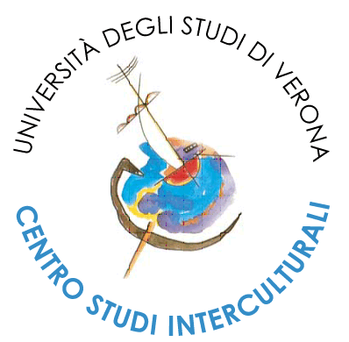
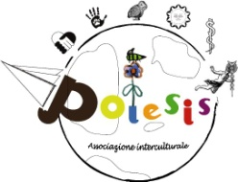
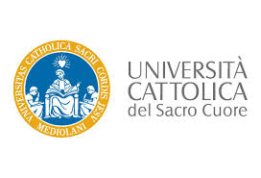
UNIVERSITÀ DI VERONA POIESIS UNIVERSITÀ CATTOLICA
Dipartimento di Scienze Umane Associazione culturale per DEL SACRO CUORE
CENTRO STUDI INTERCULTURALI il dialogo interculturale e interdisciplinare

Il Centro Studi Interculturali è lieto di invitare al
Seminario di studi

RAZZISMI 2.0

ANALISI SOCIO-EDUCATIVA DELL’ODIO ONLINE
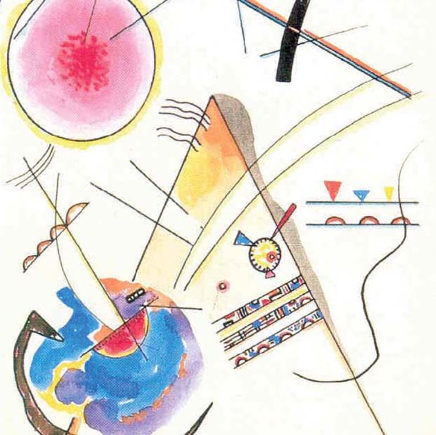

Martedì 19 marzo 2019
ore 16:30 – 19:00

Aula 2.3
Palazzo di Lettere Nuovo,
via San Francesco, 22 Verona


Apertura e Introduzione,
Prof. Prof. Agostino Portera, Università di Verona, Direttore Centro Studi Interculturali.

Relazione, Dr. Stefano Pasta*, Università Cattolica del Sacro Cuore di Milano.

* È assegnista di ricerca al Centro di Ricerca sull’Educazione ai media dell’Informazione e alla Tecnologia (CREMIT) dell’Università Cattolica, diretto da Pier Cesare Rivoltella. Collabora inoltre con il Centro di Ricerca sulle Relazioni Interculturali, diretto da Milena Santerini. Ha vinto il premio Sirem Giovane Ricercatore 2017 della Società Italiana di Ricerca sull’Educazione Mediale; per la monografia “Razzismi 2.0. Analisi socio-educativa dell’odio online” (Brescia, Scholé-Morcelliana, 2018) ha vinto il Premio Italiano di Pedagogia 2019 della Società italiana di Pedagogia (Siped). Giornalista professionista; nel 2011 ha vinto per l’Italia il premio “EU journalism Award - Together against discrimination!” della Commissione Europea.

Prof. wWillW

Segreteria organizzativa:
Centro Studi Interculturali
Università degli studi di Verona,
Via Vipacco, 7 - 37129 Verona
Telefono 045.8028147 Fax 045.8028534;
centro.interculturale@ateneo.univr.it http://centro.univr.it/csint/

